**ĐỀ THAM KHẢO TUYỂN SINH 10 NĂM HỌC 2019-2020**

**Huyện Hóc Môn**

**ĐỀ 1**

**Bài 1:** ***(1,5đ)*** Cho parabol (P): y =  và đường thẳng (d):  có đồ thị (D)

a) Vẽ (P) và (d) trên cùng một hệ trục tọa độ Oxy.

b)Biết A là giao điểm có hoành độ âm của (d) và (P). Tìm tọa độ điểm A.

**Bài 2:** ***(1,0đ)*** Cho phương trình 5x2 + 2x − 1 = 0 có hai nghiệm x1, x2. Không giải phương trình, hãy tính giá trị của biểu thức (x1 − x2)2.

**Bài 3**: ***(0,75đ)*** Mối quan hệ giữa thang nhiệt độ F và thang nhiệt độ C được cho bởi công thức: , trong đó *TC* là nhiệt độ tính theo độ C và *TF* là nhiệt độ tính theo độ F.

1. Hỏi 50F tương ứng bao nhiêu độ C?
2. Các nhà khoa học đã phát hiện mối liên hệ giữa *TC* là nhiệt độ của môi trường bên ngoài và A là tiếng kêu của một con dế trong 25 giây bởi công thức: A = 3.*TC ­*– 12, trong đó *TC* tính theo nhiệt độ C. Hỏi nếu con dế kêu 106 tiếng trong 25 giây thì nhiệt độ môi trường hiện đang là bao nhiêu độ F?

**Bài 4**: ***(0,75đ)***

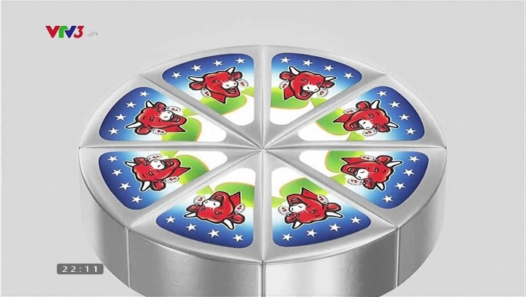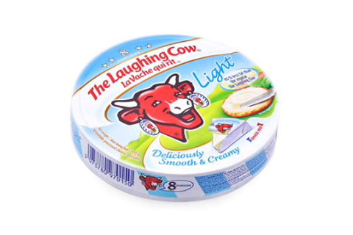Hộp phô mai có dạng hình trụ, hai đáy là hai hình tròn bằng nhau có đường kính là 12,2 cm và chiều cao của hộp phô mai là 2,4 cm. Giả sử trong hộp phô mai chứa 8 miếng phô mai bằng nhau được xếp nằm sát nhau vừa khít bên trong hộp và mỗi miếng được gói vừa khít bằng loại giấy bạc đặc biệt.

1. Biết công thức thể tích hình trụ là $V=S.h$ (S là diện tích đáy, h là chiều cao). Tính theo cm3 thể tích của mỗi miếng phô mai bên trong hộp (*làm tròn đến hàng đơn vị).*
2. Biết công thức diện tích xung quanh hình trụ là $S_{xq}=C.h$ (C là chu vi đáy, h là chiều cao). Tính theo cm2 phần diện tích phần giấy bạc gói 8 miếng phô mai trong hộp (*làm tròn đến hàng đơn vị).*

**Bài 5:** ***(1,0đ)***

Cửa hàng A thực hiện chương trình giảm giá cho khách hàng mua sỉ tập vở học sinh loại thùng tập 100 quyển/thùng như sau: Nếu mua 1 thùng thì giảm 5% so với giá niêm yết. Nếu mua 2 thùng thì thùng thứ nhất giảm 5% còn thùng thứ hai được giảm 10% so với giá niêm yết. Nếu mua 3 thùng trở lên thì thì ngoài hai thùng đầu được hưởng chương trình giảm giá như trên thì từ thùng thứ ba trở đi mỗi thùng sẽ được giảm 20% so với giá niêm yết. Biết giá niêm yết của mỗi thùng tập loại 100 quyển/thùng là 450 000 đồng.

1. Anh Tùng mua 5 thùng tập loại 100 quyển/thùng ở cửa hàng A thì sẽ phải trả bao nhiêu tiền?
2. Cửa hàng B lại có hình thức giảm giá khác cho loại thùng tập nêu trên là: nếu mua từ 3 thùng trở lên thì sẽ giảm 14% cho mỗi thùng. Nếu anh Tùng mua 5 thùng tập thì nên mua ở cửa hàng nào để số tiền phải trả là ít hơn? Biết giá niêm yết ở hai cửa hàng là bằng nhau.

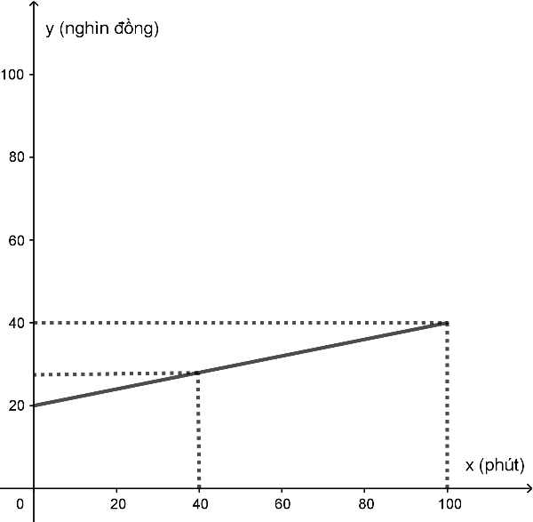**Bài 6**: ***(1,0đ)***

Cước điện thoại cố định là số tiền mà người sử dụng điện thoại cố định cần trả hàng tháng, bao gồm cước thuê bao mỗi tháng và cước nội hạt tại nhà thuê bao. Bạn Nam thấy rằng nếu xem y là đại lượng biểu thị cho số tiền mà người sử dụng dịch vụ cần trả trong mỗi tháng (chưa tính thuế VAT) và x là đại lượng biểu thị cho số phút gọi nội hạt trong mỗi tháng, thì mối liên hệ giữa hai đại lượng này là một hàm số bậc nhất *y = ax + b* có đồ thị như hình bên:

Trong đó, *a* là cước phí gọi nội hạt (nghìn đồng/phút), *b* là cước thuê bao mỗi tháng (nghìn đồng). Biết rằng nhà Nam khi sử dụng 100 phút gọi nội hạt trong tháng thì số tiền trả trong tháng đó là 40 nghìn đồng (chưa tính thuế VAT).

1. Em hãy cho biết cước phí gọi nội hạt là bao nhiêu nghìn đồng mỗi phút và cước thuê bao mỗi tháng là bao nhiêu nghìn đồng?
2. Nhà bạn Lan trong tháng đã sử dụng 40 phút gọi nội hạt. Em hãy tính cước điện thoại cố định mà nhà bạn Lan cần trả trong tháng đó (chưa tính thuế VAT).

**Bài 7**: ***(1,0đ)***

Trong HKI, tổng số học sinh của hai lớp 8A và 8B là 80 học sinh. Khi khảo sát điểm thi học kì I môn Toán, thầy Việt được các kết quả như sau: điểm trung bình mỗi học sinh trong lớp 8A là 7,2; điểm trung bình của mỗi học sinh trong lớp 8B là 6,8 và tổng điểm thi môn Toán của lớp 8B nhiều hơn tổng điểm thi môn Toán của lớp 8A là 54 điểm. Hỏi mỗi lớp có bao nhiêu học sinh?

**Bài 8**: ***(3,0đ)***

Cho $∆ABC$ nhọn (AB < AC) có BC = 8 cm. Đường tròn tâm O đường kính BC cắt AB, AC lần lượt tại E và D. Hai đường thẳng BD và KE cắt nhau tại H.

1. Chứng minh tứ giác BCDE nội tiếp.
2. Đường tròn ngoại tiếp $∆ODE$ cắt CH tại K. Chứng minh K là trung điểm của CH.
3. Biết diện tích của $∆AED$ bằng 1/3 diện tích tứ giác BCDE. Tính độ dài DE và số đo góc BAC.

------------------------------------------------------Hết----------------------------------------------------------

**Gợi ý.**

**Bài 4.**

1. Thể tích của mỗi miếng phô mai bên trong hộp là: $\frac{1}{8}.V_{hộp}=\frac{1}{8}.πR^{2}h=\frac{1}{8}.π.{\left(\frac{12,2}{2}\right)}^{2}.2,4=$ 
    11,163 (cm3)
2. Diện tích phần giấy bạc gói 8 miếng phô mai trong hộp là:  
    (cm2)

**Bài 5.**

1. Số tiền anh Tùng cần trả khi mua 5 thùng tập ở cửa hàng A là:

$\left(95\%+90\%+3.80\%\right).450000=1 912 500$ (đồng)

1. Số tiền anh Tùng cần trả khi mua 5 thùng tập ở cửa hàng B là:

$5.86\%.450000=1 935 000$ (đồng)

Anh Tùng nên mua ở cửa hàng A.

**Bài 7.**

Gọi x là số học sinh của lớp 8A (Đk: x nguyên dương).

Số học sinh của lớp 8B là: 80 – x

Vì tổng điểm của lớp 8B nhiều hơn 8A 54 điểm nên ta có pt:

6,8.(80 – x) – 7,2x = 54 $⟺$ x = 35 (nhận)

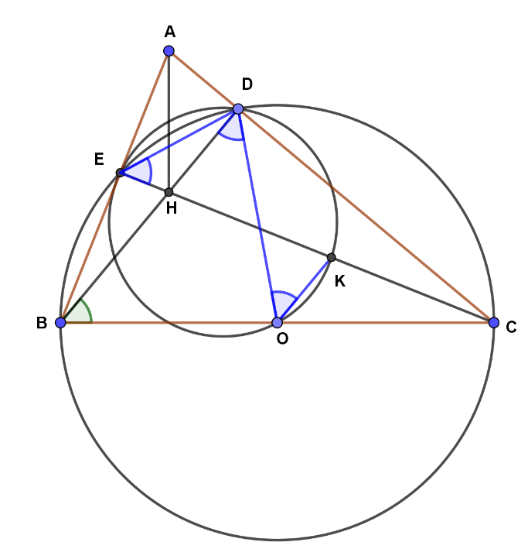Vậy lớp 8A có 35 hs; lớp 8B có 45 hs.

**Bài 8.**

1. Chứng minh t/g BCDE nội tiếp.
2. Chứng minh K là trung điểm CH.  
   **Gợi ý:** Chứng minh OK // BH
3. Tính số đo góc BAC.  
   **Gợi ý:** Áp dụng tỉ số của hai tam giác đồng dạng ADE và ABC suy ra DE = 4 và góc BAC bằng 600.